**Країнознавча вікторина**

**«Я про Німеччину знаю досить багато»**

**Мета:**

* Систематизувати вивчений країнознавчий матеріал ;
* Ознайомитись із звичаями та традиціями німецького народу;
* Формувати та розвивати пізнавальні інтереси учнів.
* Прищеплювати позитивне ставлення до мови, здобутків та культурних цінностей Німеччини.

**Хід заходу**

Учні формують дві команди по кілька учасників. Вони змагатимуться у кількох конкурсах. За кожне із завдань, правильно виконаних, команди отримують певну кількість балів. Переможцем стає та із них, яка у бальному співвідношенні перевершить суперника.

**Конкурс 1. «Візитівки». Видатні місця Німеччини.**

Кожна із команд отримує картки із завданням, на якому зображено 10 видатних місць Німеччини. За кожен правильний варіант команда отримує 1 бал. Час виконання 5 хв. (додаток)

***Ключі до завдань:***

*І команда : 1- Der Brandenburger Tor, 2-der Köllner Dom, 3- Berliner Dom, 4- Kuppel Reichstags, 5- Potsdamer Platz, 6- Heidelberg-Schloß, 7- Zwinger, 8- Holstentor, 9- Schweriner Schloß, 10- Festung Wartburg.*

*II команда: 1- der Reichstag, 2- Konzerthalle in Hamburg, 3- Frauenkirche, 4- Schloß Neuschwanstein, 5- der Fernsehturm, 6- das Goethe-Schiller Denkmal, 7- Schloß Sanssousi,8- Ulmer Münster, 9- Museumsinsel, 10- die Porta-Nigra.*

**Конкурс 2. «Перлинки народної мудрості». Німецькі прислів’я.**

Команди отримують німецькі прислів’я, розрізані на фрагменти. За кожне правильно складене вони отримують 1 бал. Час виконання 3 хв.

|  |  |
| --- | --- |
| Hunger ist der beste Koch. | Eile mit Weile! |
| Ohne Fleiß kein Preis. | Es ist nicht alles Gold, was glänzt. |
| Morgenstunde hat Gold im Munde. | Morgen, morgen, nur nicht heute, sagen alle faulen Leute. |
| Kommt Zeit, kommt Rat. | Ende gut, alles gut. |
| Aller Anfang ist schwer. | Einmal ist keinmal. |
| Der Appetit kommt beim Essen. | Viele Köche verderben den Brei. |
| Der Mensch ist, was er ist. | Wer die Wahl hat, hat der Qual. |
| Alte Liebe rostet nicht. | Man soll das Eisen schmieden, solange es heiß ist. |
| Übung macht den Meister. | Jeder ist seines Glückes Schmied. |
| Andere Länder, andere Sitten. | Kleider machen Leute. |

**Конкурс 3. «Чарівне число».**

Учасники команд по черзі відповідають на країнознавчі запитання, які передбачають числову відповідь. Кожна правильна відповідь – 1 бал.

І команда:

1. Aus wieviel Bundesländern besteht Deutschland? (16)
2. Wieviel Millionen Menschen wohnen in Berlin? (3)
3. Wieviel Farben hat die deutsche Flagge? (3)
4. Wieviel Meere gibt es in Deutschland? (2)
5. Wie hoch ist der größte Berg Deutschlands Zugspitze? (2962 m)
6. Durch wieviel Länder fließt der Donau? (11)
7. Wann feiert man den Tag der deutschen Einheit? (am 3.Oktober)
8. Wieviel Kerzen gibt es an dem Adventskranz? (4)
9. Wann feiert man den Tag des Sieges? (am 8. Mai) 10)Wann feiert man den Silvester? (am 31.Dezember)

ІІ команда:

1. Wieviel Millionen Menschen gibt es in Deutschland? (82)
2. Wie groß ist die Fläche von Deutschland? (357 000 km)
3. An wieviel Länder grenzt die Bundesrepublik? (9)
4. Wieviel Inseln gibt es in Deutschland? (77)
5. Wieviel Türen gibt es im Adventskalender? (24)
6. Wann feiert man die Deutschen Weihnachten? (am 25.Dezember)
7. Am welchen Dezember gibt es den Nikolaustag? (am 6.)
8. Wann feiert man Karneval? (am 11.11)
9. Wann ist in Deutschland der Tag der Allerheiligen? (am 1. November)
10. Wann feiern die Deutschen den Muttertag? (2. Sonntag von Mai)

**Конкурс 4. «Стежками улюблених казок».**

Командам зачитуються уривки із відомих німецьких казок. Відповідає та з них, котра першою натискає сигнальну кнопку. У разі помилки - відповідь дає команда-суперник. За кожну правильну відповідь – 1 бал.

1. … ein kleines Mädchen, das alle Menschen lieb haben, die es kennen. Von ihrer Großmutter bekam sie irgendwann eine Kappe aus rotem Samt geschenkt, die sie fortan immer trägt. („**Rotkäppchen“**)
2. Das Märchen von der schönen Frau mit den überlangen Haaren, die viele Jahre von einer Zauberin in einem einsamen Turm eingesperrt leben muss. **(„Rapunzel“)**
3. Abends, wenn es sich müde gearbeitet hatte, kam es in kein Bett, sondern mußte sich neben den Herd in die Asche legen. **(„Aschenputel“)**

# Es war einmal eine alte Geiß, die hatte sieben junge Geißlein, und hatte sie lieb, wie eine Mutter ihre Kinder lieb hat.  („Der Wolf und die sieben jungen Geißlein“)

# Wie das geschehen war, fingen sie auf ein Zeichen insgesamt an, ihre Musik zu machen: der Esel schrie, der Hund bellte, die Katze miaute und der Hahn krähte. („Die Bremer Stadtmusikanten“)

# Hätt' ich ein Kind, so weiß wie Schnee, so rot wie Blut und so schwarz wie das Holz an dem Rahmen!  („Schneewitchen“)

# Dann nahm sie zwanzig Matratzen, legte sie auf die Erbse und dann noch zwanzig Eiderdaunendecken oben auf die Matratzen. („Prinzessin auf der Erbse“)

# Du mußt nur achtgeben, daß du mein Bett gut machst und es fleißig aufschüttelst, daß die Federn fliegen, dann schneit es in der Welt. („Frau Holle“)

# „Ach! Meine goldene Kugel! Hätte ich sie wieder, ich wollte alles darum hingeben: meine Kleider, meine Edelsteine, meine Perlen, ja meine goldene Krone noch dazu." Wie es das gesagt hatte, tauchte ein Frosch mit seinem dicken Kopf aus dem Wasser heraus und sprach: „Königstochter, was jammerst du so erbärmlich?"   („Froschkönig“)

# „Hör mal, Fischer, ich bitte dich, lass mich leben, ich bin gar kein richtiger Butt, ich bin ein verwünschter Prinz.  („Vom Fischer und seiner Frau“)

**Конкурс 5. «Світ тісний».**

Конкурс орієнтований на знання цікавих фактів про Німеччину. Команди відповідають на запитання, які передбачають вибір однієї із запропонованих відповідей. Кожна правильна відповідь – 1 бал.

І команда:

1. Wie heißt die Hauptstadt Deutschlands? (**Berlin**-Leipzig)
2. Wohin gingen die berühmten Stadtmusikanten? (nach München-**Bremen**)
3. Wo befindet sich die berühmte Gemäldegalerie? (Berlin-**Dresden**)
4. Die Berge in Deutschland heißen… (**Alpen**-Himalayas)
5. Wie heißt die Bundeskanzlerin? (Margaret Tettscher- **Angela Merkel**)
6. Die populärsten Autos sind… (**Mercedes**-Ford)
7. Was feiert man im November? (Silvester-**Karneval**)
8. Der größte Fluss Deutschlands ist… (**der Rhein**-die Elbe)
9. Was ist das Symbol von Berlin? (Seehafen- **das Brandenburger Tor**)
10. Wie heißt die Universitätsstadt? (**Jena**-Potsdam)

II команда:

1. Welche Stadt nennt man „Tor der Welt“? (Hessen-**Hamburg**)
2. Wo befindet sich Oktoberfest? (**in München**-Frankfurt am Main)
3. Wie heißt die berühmteste Straße Berlins? (Alex-**Unter den Linden**)
4. Das populärste Getränk in Deutschland ist… (Wein-**Bier**)
5. Was ist die weltberühmte deutsche Speise? (**Würstchen**-Käse)
6. Die Stadt, in deren Name ein Fluss ist. (Hannover-**Frankfurt**)
7. Die Deutschen, die Folklore sammelten. (**die Gebrüder Grimm**-Schumacher)
8. Was hat Deutschland in zwei Teile geteilt? (Donau-**Berliner Mauer**)
9. Die Stadt, mit der Goethe und Schiller verbunden sind. (**Weimar**-Köln)
10. Wie heißt das deutsche Parlament? (Senat-**der Reichstag**)

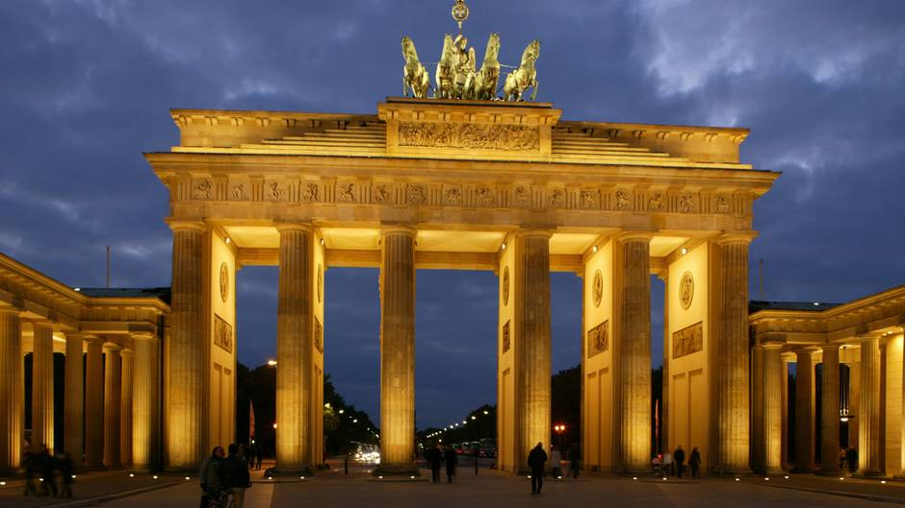

1

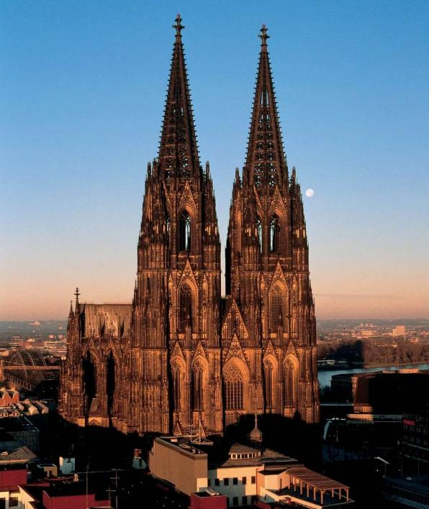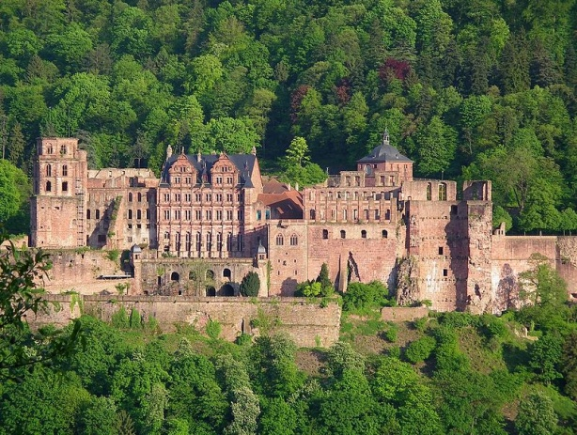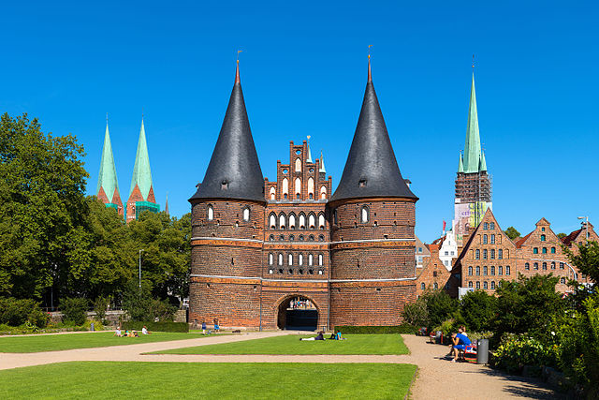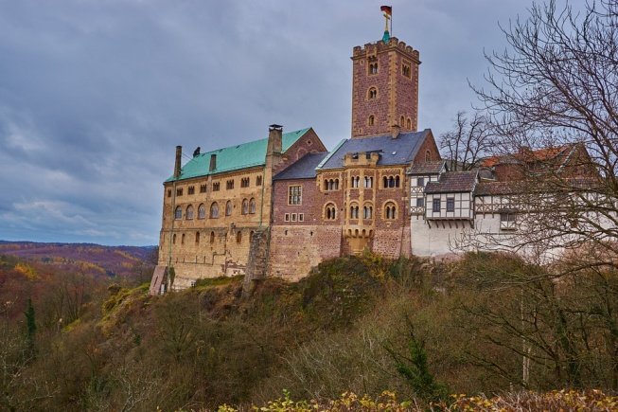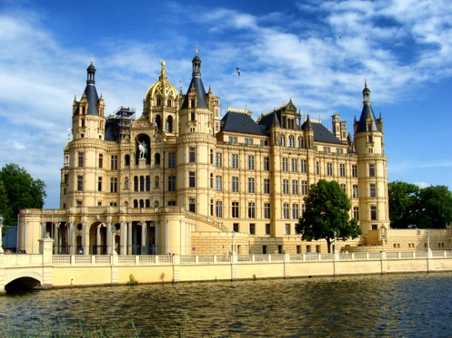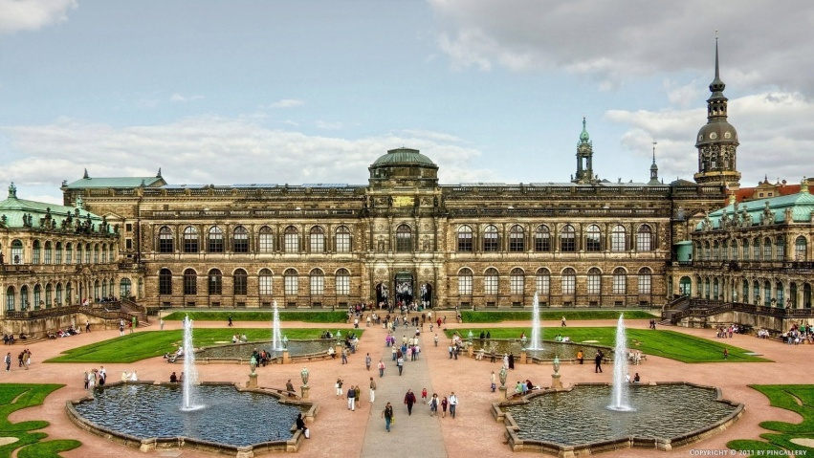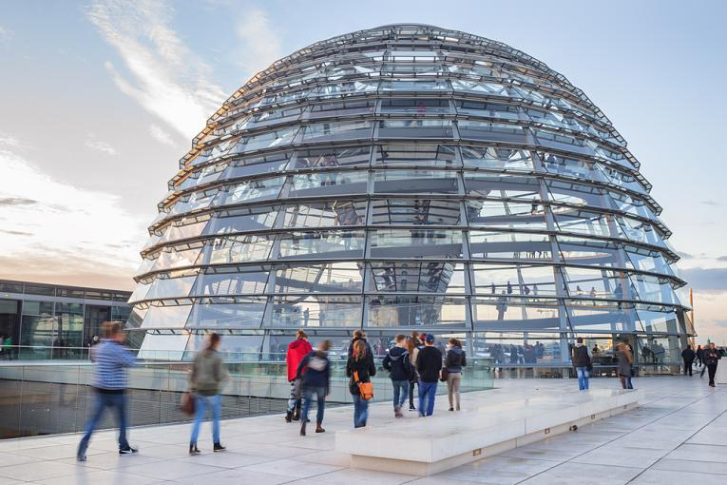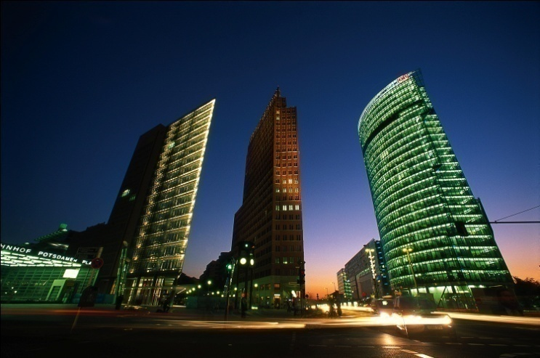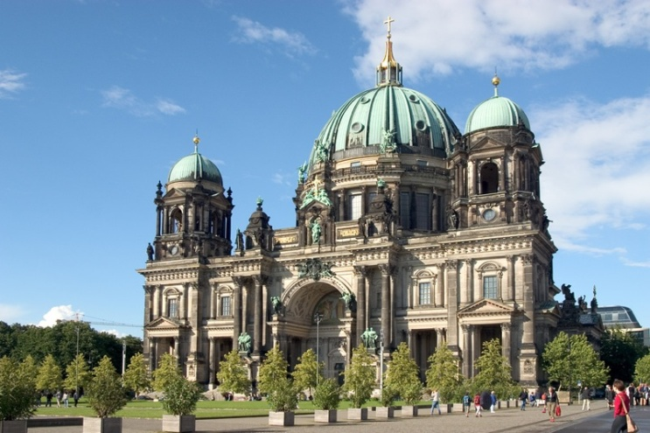

10

9

8

7

6

5

4

3

2

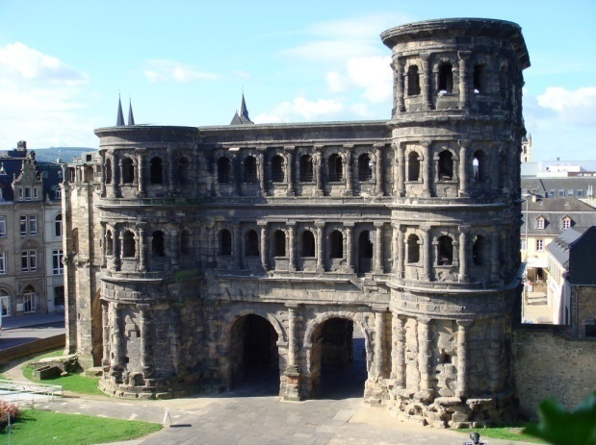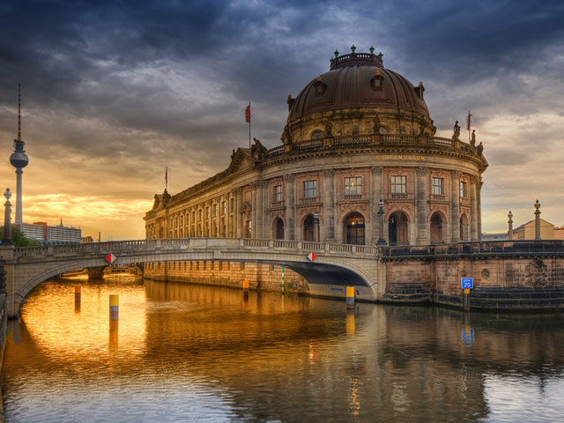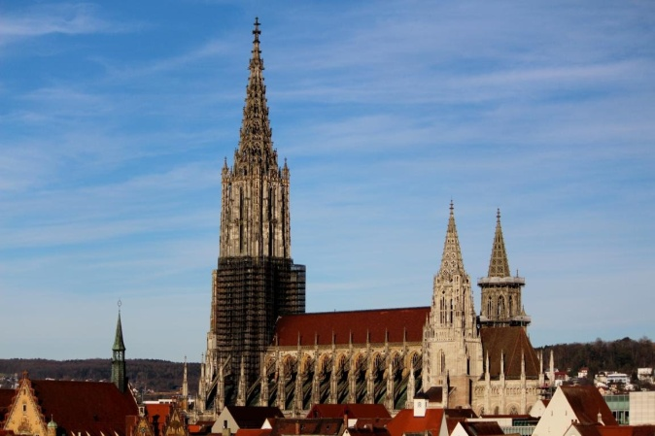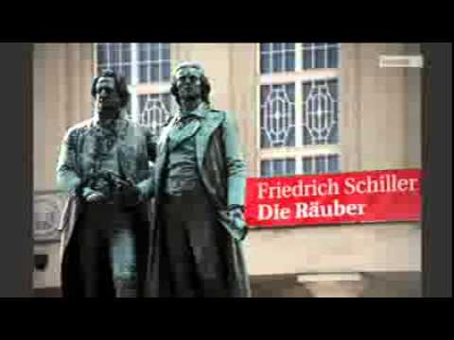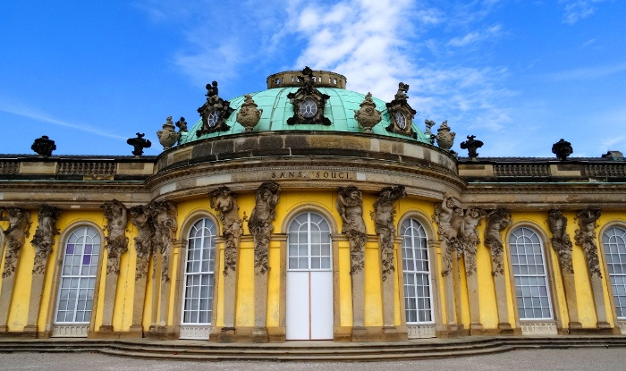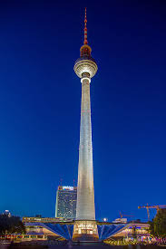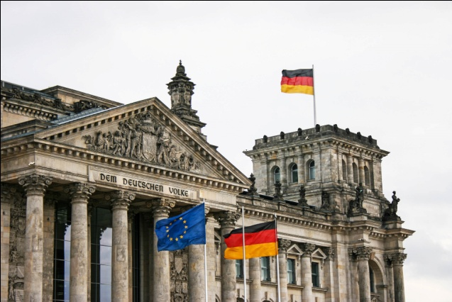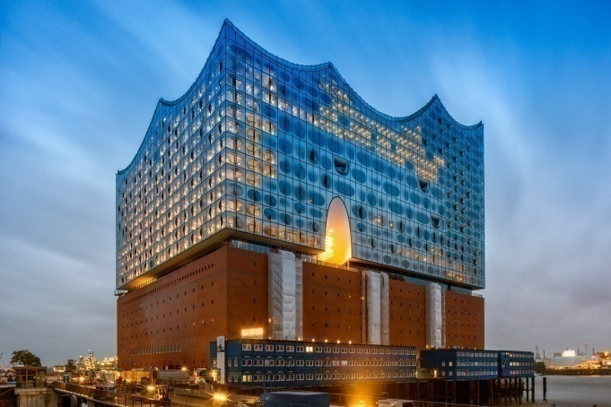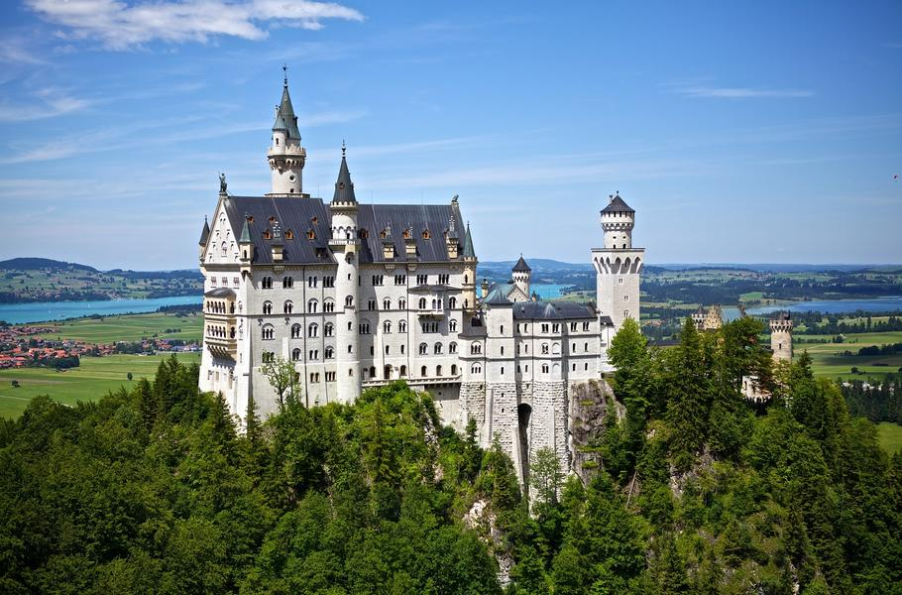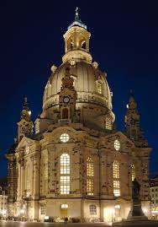

10

10

9

8

7

6

5

4

3

2

1